Czwartek 01.04.2021 j. angielski
Easter time! Ciąg dalszy
Czas na jeszcze więcej zabaw wielkanocnych!
Oto kilka propozycji na dziś:
1. Zagrajcie w grę memory i powtórzcie słówka wielkanocne. Link do gry:
https://wordwall.net/resource/234395/h-s/easter-memory-year-1
Ściągawka ze słówkami pojawiającymi się w grze:
- Chick-kurczątko
- Lamb- baranek
- Basket -koszyk
- Chocolate bunny- czekoladowy króliczek
- Easter bunny- wielkanocny króliczek
- Chocolate eggs- czekoladowe jajka
- Easter eggs- pisanki
2. A teraz zagrajcie w drugą grę: Kręćcie kołem i nazywajcie wylosowane obrazki po angielsku.
https://wordwall.net/resource/1332410/easter
3. Czas się trochę poruszać Włączcie filmik i potańczcie sobie:
https://www.youtube.com/watch?v=sOVFn2oZXWE

4. A może macie ochotę coś pokolorować? Jeśli tak, wydrukujcie obrazek, opowiedzcie po angielsku rodzicom, kogo na nim widzicie, jakie kolory i jakie liczby. Pokolorujcie pisanki zgodnie z podanymi kolorami. Następnie posłuchajcie piosenki, która znajduje się w załączniku i liczcie pisanki razem z króliczkiem
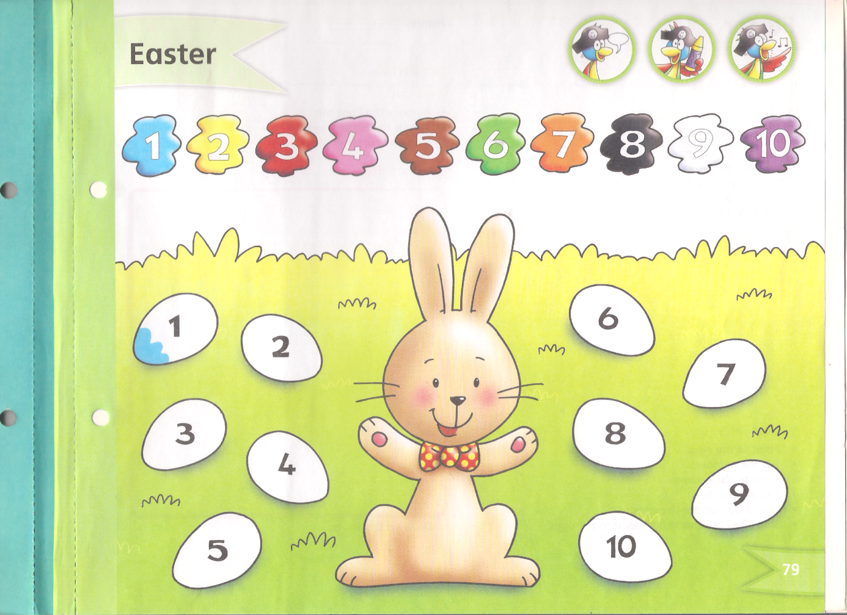
Wesołych Świąt!
Captain Jack & Pani Ania

